5 开发进度计划
5.1 里程碑表
里程碑名称 | 预计日期 | 标志意义 | 验收标准
M1: 需求与设计基线 | Week 2 | 明确产品边界、技术架构与UI交互，完成数据标准制定 | 1. PRD定稿  2. 前后端接口文档评审通过
M2: 数据库与核心组件就绪 | Week 4 | 基础数据层搭建完毕，AI基础能力打通 | 1. MySQL/PostgreSQL建表完成  2. 向量数据库（pgvector/Milvus）部署完毕  3. 300~500条真实种子数据清洗并向量化入库  4. 大模型解析和精排Prompt模板测试通过
M3: 核心匹配引擎跑通 | Week 7 | 跑通“硬过滤+向量召回+大模型精排”三层流水线 | 1. 离线匹配任务脚本开发完成  2. 匹配分数（Match_score表）可正常生成  3. 大模型能输出Top-N推荐理由和风险评估
M4: 前后端联调与MVP功能闭环 | Week 9 | 用户侧与管理侧业务流全线贯通 | - 科研人员能发布/管理成果  - 企业用户能发布/管理需求  3.用户登录可见Top-N推荐列表及详情对比页  4. 意向表达及状态流转（推荐->已查看->意向表达）无Bug
M5: 部署上线与答辩交付 | Week 11 | 系统具备演示条件，所有文档及答辩材料准备完毕 | 1. 服务器部署成功，能在线演示  2. 完成5-10个核心场景的系统测试（含并发与降级测试）  3. 提交代码、测试报告及答辩PPT

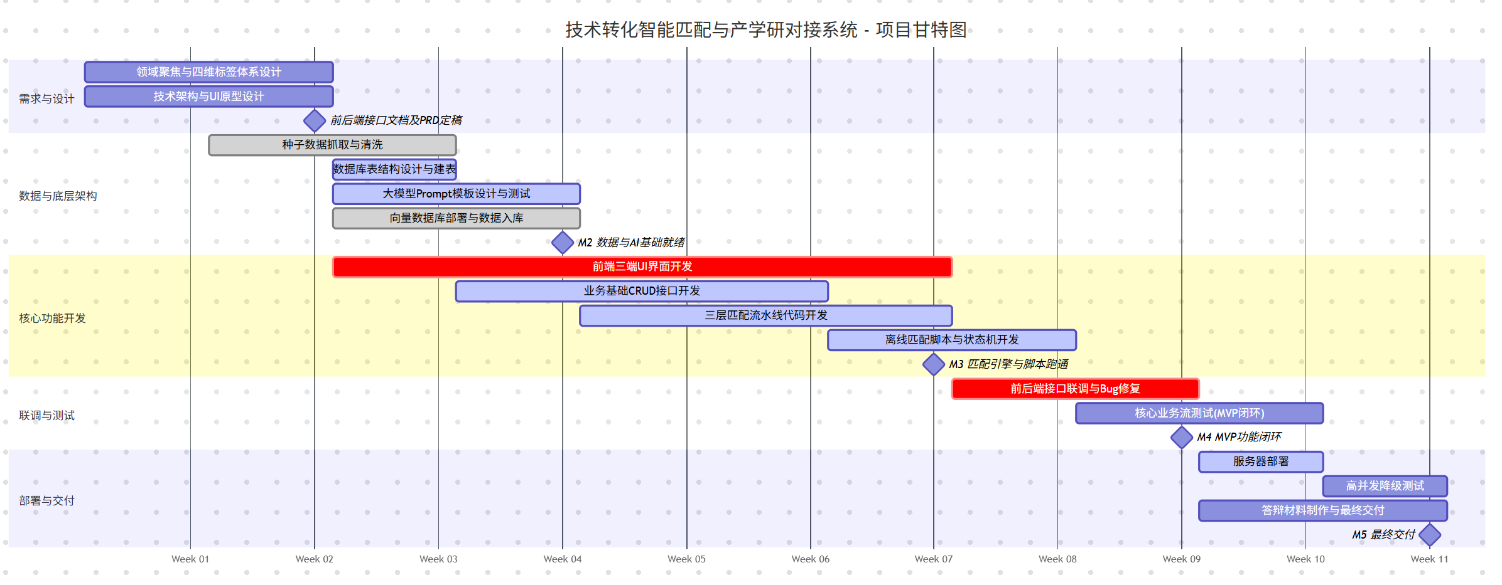
5.2 甘特图

（其中深蓝色边框为设计与测试，灰色边框为数据相关，浅蓝色边框为后端与AI相关，红色边框为前端相关，菱形为里程碑）

5.3 网络图
5.3.1 PDM前导图
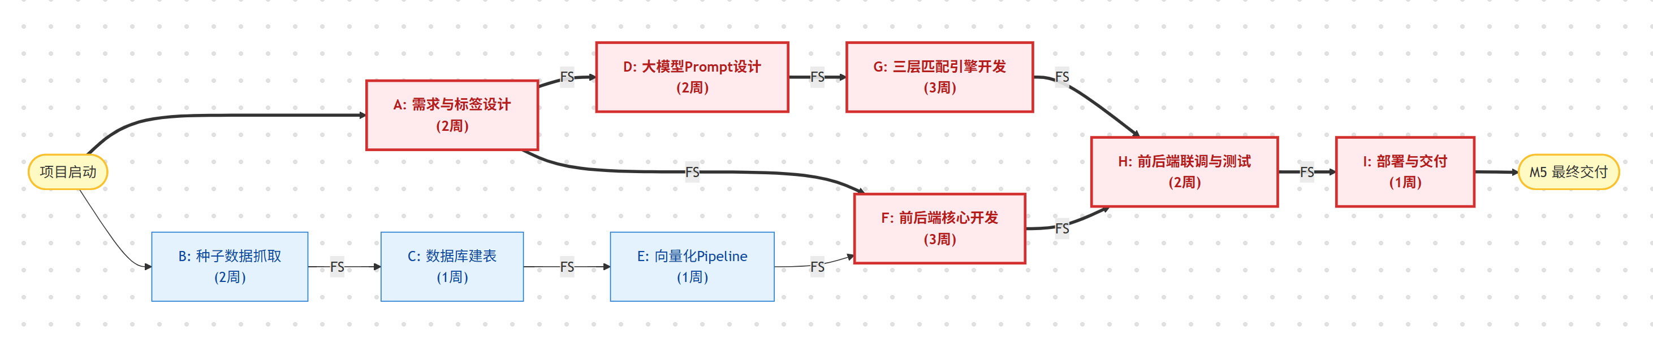

5.3.2 ADM箭线图

